

Game Concept Document : Star Wars : The Chess Republic

Foundation Degree II : Examen Final de Game Design

Alexandre Beeckmans

Ludus Académie  13/06/2022

1. **Fiche Signalétique…………………………………………………4**
   1. Nom………………………………………………………………….4
   2. Genre………………………………………………………………..4
   3. Vue………………………….………………………………………..4
   4. Joueur(s) ……………………………………………………….…..4
   5. Plateforme(s) ……………………………………………………..4
   6. Businnes Plan / Monétisation……………………….………..4
2. **Cible…………………………………………………………………..5**
   1. Groupes Cibles…………………………………………………….5
   2. Habitudes de Consommation……..………………………….5
   3. Types de Funs principaux……..……………………………….6
   4. Types de Joueurs………………………………………………….6
3. **Pitch…………………………………………………………………..7**
4. **Intentions……………………………………………………………8**
   1. But(s)…………………………………………………………………8
   2. Message(s)…………….……………………………………………8
   3. Identité………………………………………………………………8
   4. Comportement(s) Attendu(s) du joueur…………………..9
   5. Scénario……………………………………………………………..9
5. **Gameplay……………………………………………………………10**
   1. 3C……………………………………………………………………..10
      1. **Personnage………………………………………………………..10**
      2. **Caméra..…………………………………………………………….11**
      3. **Contrôles……………………………………………………………12**
   2. Boucles de Gameplay……………………………………………13
      1. Macro**………………………………………………………………..13**
      2. Micro**…………………………………………………………………13**
   3. Fonctionnalités Principales…………………………………….14
6. **USP……………………………………………………………………15**
7. **Direction Artistique……………………………………………….16**
   1. Visuel…………………………………………………………………..16
      1. Moodboard…………………………………………………………16
      2. Explications…………………………………………………………16
   2. Audio…………………………………………………………………..17
8. **Feedbacks et Signes……………………………………………….18**
9. **Level Design…………………………………………………………19**
   1. Structures des niveaux d’exploration…………………………19
      1. Zones naturelles………………………………………………….19
      2. Zones Urbaines…………………………………………………..19
      3. Déplacement entre les zones……………………………….19
   2. Structures des différentes parties d’échec………………….20
      1. Matchs Classiques………………………………………………20
      2. Mode Rattrapage……………………………………………….20
      3. Mode Contre-la-montre………………………….………….20
      4. Mode Historique………………………………………………..20
10. **Éléments de jeu………………………………………………21**
    1. Éléments Interactifs……………………………………………….21
       1. Trigger Zones………………………………………………….21
       2. Éléments activables………………………………………….21
    2. Collectables………………………………………………………….22
    3. Dangers……………………………………………………………….22
       1. Mineurs………………………………………………………..22
       2. Majeurs………………………………………………………..22
11. **Expérience Utilisateur………………………………………23**
    1. Interface d’action…………………………………………………..23
    2. Interface Hors Action……………………………………………..24
    3. FlowChart…………………………………………………………….24
12. **Références…………………………………………………….25**
13. **Conclusion…………………………………………………….27**
14. **Fiche Signalétique**
    1. **Nom :** Star Wars : The Chess Republic
    2. **Genre :** Stratégie/Puzzle/Action
    3. **Vue :**

* Lors des phases de combat et d’exploration : 3e personne
* Lors des matchs d’échecs : Première personne
  1. **Joueur(s) :** 1 joueur
  2. **Plateforme(s) :** PC, PS5, Xbox Series
  3. **Business Plan/Monétisation :** Achat complète n une fois. Possibilité de rajouter des extensions gratuites et/ou payantes.

1. **Cible**

**2.1.** **Groupe Cible :**

Le jeu vise avant tout un public de **midcore** et **casual** gamer. En effet, ce jeu se veut avant tout être une base afin d’apprendre les mécanismes des échecs et n’a donc pas pour but de challenger excessivement le joueur ni de lui prendre trop de temps de jeu. Au contraire, le but de ce projet est de mettre le joueur en confiance en lui montrant qu’il arrive à apprendre non seulement le fonctionnement de ce jeu de société mais aussi toutes la subtilité des différentes stratégies existantes.

Pour ce qui est de l’**âge** du public cible, l’avantage de l’utilisation telle que Star Wars permet de toucher une clientèle très vaste. L’univers de Georges Lucas suscitant encore beaucoup d’intérêt chez les jeunes actuellement, tout en étant un monde qui a façonné l’imaginaire de très nombreux individus depuis sa création en 1977. Les personnes ayant connu et apprécié Star Wars entre cette date et nos jours auront ainsi beaucoup de chance d’être intéressés par notre projet. Le jeu pouvant parfois être violent, il ne sera pas destiné à un public d’enfants. La cible de ce jeu allant ainsi **du jeune adolescent aimant les jeux d’action au quinquagénaire ayant grandi avec la licence Star Wars**.

**2.2. Habitudes de Consommation :**

Le fait de viser un public aussi large implique fatalement que les habitudes de consommation de ce dernier sont tout aussi **éparses**. Nous pouvons relever cependant deux points importants.  
  
Tout d’abord, parce que ce projet vise avant tout des joueurs midcore voire casual, nous pouvons noter que le jeu devra être adapté pour des joueurs jouant jusqu’à **2h au maximum par jour**. Ainsi, le jeu ne devra pas être trop long ni trop complexe, afin de ne pas les perdre.

Ensuite, le public visé possède une certaine **indépendance** vis-à-vis de ses achats. Il faudra donc chercher avant tout à **séduire la cible** et non pas d’éventuels parents qui seraient responsables des achats de leurs enfants.

**2.3. Types de Funs principaux :**

- **Imaginaire (Narration et fantasme) :** Dans ce jeu, le joueur est amené à suivre une histoire palpitante et prenante. Celle-ci sera au cœur du jeu et sera un élément essentiel permettant d’impliquer le joueur dans l’action.

- **Découverte :** Le joueur sera également amené à découvrir et explorer de nombreux lieux ayant chacun une histoire et une identité qui leur sont propre. Le joueur va également pouvoir découvrir l’histoire des échecs, les règles de ce jeu ainsi que les différentes stratégies de ce sport intellectuel.

- **Challenge :** Même si cela ne sera pas au centre du gameplay, le joueur sera amené à utiliser ses réflexes ainsi que sa réflexion afin de surmonter des obstacles parfois ardu et qui demanderont au joueur d’exploiter au mieux toutes ses connaissances.

-**Réflexion :** Le jeu étant principalement basé sur les échecs, le joueur trouvera la majorité de son fun de le fait de tenter de résoudre divers problèmes à l’aide de sa compréhension du jeu et de sa capacité d’anticipation.

**2.4. Types de joueurs :**

- Le fait que le jeu propose au joueur de découvrir plusieurs univers ainsi que d’apprendre à comprendre le fonctionnement d’un nouveau jeu conviendra tout particulièrement aux joueurs ayant un profil d’**Explorer**.

- Les **Achievers** pourront également prendre plaisir à découvrir l’ensemble du contenu du jeu en cherchant à faire tous les matchs d’échec annexes ainsi que de découvrir tous les lieux.

1. **Pitch**

« *Dans une Galaxie ravagée par la guerre et envahie par des créatures mortelles immenses aux déplacements étranges, utilisez toutes vos compétences de Jedi afin de survire à cette apocalypse, mettez fin à l’invasion et devenez le roi des échecs.* »

1. **Intentions**

**4.1. But :**

Le but de ce jeu est de créer une expérience **fun** et **dynamique** qui **enseignera** aux joueurs toutes les subtilités des échecs et amènera sa maitrise du jeu de société à un très haut niveau en faisant travailler sa réflexion, son anticipation et sa connaissance de jeu.  
  
Le joueur ne ressentira cependant à aucun moment qu’il est en train d’apprendre et ce grâce à une mise en scène, un gameplay et un univers qui le happeront totalement de telle sorte que le fun passera bien au-delà de la difficulté de l’apprentissage.

**4.2. Message(s) :**

Le jeu transmettra aux joueurs de nombreux **savoirs sur le jeu d’échec**, la connaissance de nombreuses stratégies avec chacune leurs défauts et leurs faiblesses. Le joueur développera également ses capacités sur le jeu.  
  
Enfin, le joueur apprendra également, de manière indirecte et grâce au scénario du jeu, toute l’histoire des échecs et l’importance que ce jeu peut avoir dans notre société actuelle.

**4.3. Identité :**

Ce qui fait l’identité de ce jeu, c’est avant tout son **univers**. Le joueur se retrouve plongé dans l’univers de la licence **Star Wars**. Un univers très marqué possédant ses propres codes de narration et d’esthétique tout en étant connu par le plus grand nombre. Le joueur ne seront donc pas perdu en embarquant dans la galaxie de cette œuvre.

Son **gameplay** atypique mélangeant du combat en temps réel avec une réflexion propre aux échecs d’une part, et des matchs d’échecs avec une gestion de la psychologie de l’adversaire d’autre part est sans nul doute un point majeur formant l’identité du jeu.

**4.4. Comportement(s) attendu(s) du joueur :**

A l’aide de ce jeu, deux comportement peuvent principalement être attendus pour le joueur :

- D’une part un certain **émerveillement** face à l’univers que notre joueur est amené à découvrir.

- D’autre part, nous voulons mettre l’accent sur la **réflexion** du joueur qui devra utiliser toutes ses capacités d’anticipation et de logique pour se sortir de situations parfois complexes.

**4.5. Scénario :**

Il y a bien longtemps, dans une galaxie lointaine, très lointaine….  
Le jeune Jedi **Koh’tor** vit en ermite sur une mystérieuse planète inhabitée aux confins de la bordure extérieure, afin de fuir la purge Jedi qui menace son Ordre. Le combattant découvre alors une faune inconnue constituée d’animaux colossaux aux déplacements étranges. D’immenses forteresses vivantes aux formes singulières. Afin de chasser ceux-ci, seule source de nourriture sur une planète aride, Koh’tor devra étudier leurs mouvements afin d’anticiper leurs déplacements et ainsi survivre jusqu’à la fin de cette apocalypse au sein de la Force.

Plusieurs années plus tard, un explorateur spatial atterri sur une planète maintenant connue et conquise par Koh’tor. Ce-dernier sautera sur l’occasion pour embarquer dans la navette et découvrir ce qu’est devenue la galaxie en son absence.

Malheureusement, celle-ci s’est faite envahir par les colosses de sa planète d’accueil. Koh’tor, seul chasseur apte à exterminer ces créatures sera alors chargé par les différents sénateurs de Coruscant de poursuivre et exterminer l’ensemble de ces monstres aux quatre coins de l’univers.

Inspirés par les déplacements de ces forteresses vivantes, et afin de chercher à mieux les comprendre, de nombreux soldats Rebelles comme Impériaux, se sont mis à jouer à un jeu holographique étrange appelé « Echec ».   
Afin de respecter son image de chasseur, Koh’tor s’est également décidé à devenir le plus grand joueur de cette toute nouvelle discipline. N’hésitant pas, pour cela, à utiliser ses divers pouvoirs de manipulation mentale afin de remporter ses parties.

1. **Gameplay**

**5.1. 3C :**

5.1.1. Personnage (Character) :

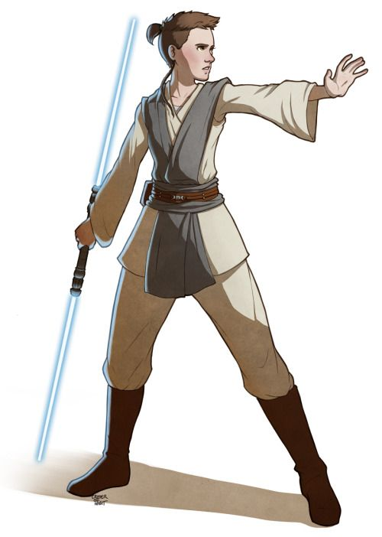Le joueur incarnera un **Jedi** dont ils pourra **personnaliser** plusieurs attributs tels que l’espèce, l’apparence ou encore la carrure et la voix et ce afin de lui proposer une expérience la plus personnalisée possible. Cependant deux points resteront identiques pour tous les joueurs. Ces deux points sont du au fait que les joueurs incarnent dans un premier temps un personnage jeune d’environ une vingtaine d’années qui vieillira fortement au cours du jeu :

- De cette manière, le **gameplay** nerveux, rapide, imprécis et fortement axé sur l’utilisation de sabre des combats et des déplacements, laissera petit à petit place à un gameplay plus lent, utilisant plus la force que les sabres laser et étant beaucoup plus précis et efficace.

- De plus, l’**apparence** du joueur évoluera petit à petit, et le jeune combattant habillé dans une tenue Jedi en parfait état et ayant une attitude un peu timide et fébrile laissera de plus en plus place à un combattant aguerri sage et sur de lui et dont l’apparence est devenue extrêmement négligée au cours des années.

Lors des **parties d’échec** : Le joueur aura la possibilité de débloquer au cours du jeux, divers éléments cosmétiques, afin de pouvoir personnaliser ses **pions** holographiques. Ceux-ci resteront cependant de grands monstres très colorés.

Au niveau de ses **capacités**, celles-ci resteront assez classiques. Le joueur aura la possibilité de frapper avec son sabre, de sauter, de courir, de faire des roulades, ainsi que d’utiliser des impulsions de force.

Pour les parties d’échec, le joueur aura la capacité de déplacer ses pions ainsi que d’essayer d’influencer son adversaire par la force.

5.1.2. Caméra :

Le jeu se divisant en **deux phases** de gameplay spécifiques la caméra sera différente pour chacune d’elles :

- Pour les phases de **combat** et d’**exploration** la caméra sera située à la **troisième personne**. Dans les grands espaces, la caméra sera éloigné de deux à trois mètres par rapport au joueur et ce afin de profiter un maximum de l’environnement. Dans cette situation, la caméra sera également en léger **contre-plongée** par rapport au personnage et ce afin de donner une impression de grandeur au joueur mais aussi pour pouvoir afficher entièrement les immenses créatures à l’écran.  
Dans des endroits clos tels que les bâtiments, la caméra sera resserrée au niveau de l’épaule du joueur, afin de ne pas afficher trop d’informations à l’écran.

- Pour les parties d’**échec**, la caméra est **statique** et au niveau des yeux du personnage jouable. Ainsi, nous pourrons voir l’entièreté de la table de jeu en contre-plongée, mais nous pourrons également voir notre adversaire en face et analyser toutes ses expressions faciales, ses tics ainsi que son langage corporel.

5.1.3. Contrôles :

- Clavier / Souris :   
  
 a) Déplacements  
 b) Roulade à gauche ou à droite  
 c) Sprint  
 d) Utiliser le pouvoir de force  
 e) Saut  
 f) Attaque au sabre(En   
 combat)/Sélectionner  
 un pion ou une option de réponse   
 (Echec)  
 g) Contrer(En combat) / Afficher les   
 infos d’un pion ou d’une   
 sélection(Echec)  
 h) Changer de pouvoir de Force

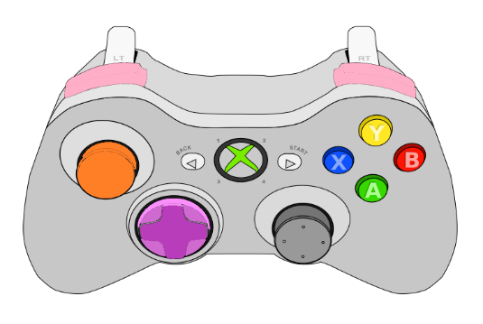- Manette :

1. Déplacements + sprint (Combat/Exploration) / Sélectionner une case(Echec)
2. Roulade à gauche ou à droite
3. Saut (Exploration) / Valider (Echec)
4. Attaque au sabre
5. Contrer
6. Pouvoir de Force
7. Changer de pouvoir

**5.2. Boucles de Gameplay :**

5.2.1. Boucle Macro :  
  
 - **Objectif :** Vaincre l’ensemble des monstres de la galaxie

- **Challenge :** Trouver la localisation de l’ensemble des monstre et remporter tous les combats

- **Récompense :** Le scénario se dévoile, le joueur découvre la fin du jeu et remporte ce jeu.

5.2.2. Boucle Mid :

- **Objectif :** Remporter une partie d’échec

- **Challenge :** Comprendre la psychologie de l’adversaire, anticiper les actions, réfléchir à ses mouvements.

- **Récompense :** Le joueur emporte la partie, le scénario avance le joueur découvre de nouvelles stratégies.

- **Anticipation :** Le joueur remporte de nouvelles capacités et connait de nouvelles stratégies pour être encore meilleur aux échecs.

**5.3. Fonctionnalités principales :**

- **Gestion de la psychologie :**

Durant les parties d’échec, le joueur pourra avoir la possibilité d’**affaiblir mentalement** son adversaire afin de pouvoir utiliser ses pouvoirs de manipulation mentale de force et ainsi forcer l’adversaire à faire un mouvement qui le met en danger.  
  
Afin d’affaiblir l’adversaire aura plusieurs options à sa disposition, il devra donc prendre la décision optimale en fonction de la mentalité de l’adversaire.  
  
Le joueur pourra, par exemple, décider de jouer plus ou moins vite, de manière plus ou moins agressive, mais il aura également la possibilité de choisir des boites de dialogue qui auront des effets positifs ou négatifs sur la psychologie du joueur.

* **Système de combat :**

Le système de combat contre les créatures sera totalement **asymétrique**. Le joueur se trouvera tout petit par rapport à d’immenses créature dont il devra trouver les différents points faibles à attaquer. De plus, ces créatures correspondent à des pions d’échec et se déplaceront de la même manière que le pion qu’il représente. Le joueur aura ainsi à anticiper les mouvements des monstre pour les frapper au bon moment ou bien essayer de l’escalader.

* **Des challenges d’Echec variés :**

Afin d’enseigner différentes stratégies d’échec au joueur, celui-ci pourra faire face à **plusieurs modes** de jeu. Nous pouvons par exemple citer un mode contre-la-montre où le joueur devra gagner dans un temps imparti, des parties avec des conditions de victoires spécifiques et des missions à réaliser durant la partie, ou encore des parties commençant dans des configurations de jeu particulières et qui mettront le joueur à l’épreuve.

1. **Unique Seiling Points**

- Un premier jeu d’échec dans l’univers de Star Wars.

- Un système inédit et poussé de gestion de la psychologie des adversaires

- Des combats titanesques avec une gestion des mouvements inspirés des échecs

1. **Direction Artistique**

**7.1. Visuel :**

7.1.1. Moodboard :

7.1.2. Explications :

Ce moodboard représente bien la direction artistique du jeu et est divisé en quatre parties distinctes :

- Au centre, nous voyons un **décor naturel et aride** qui donne une bonne idée du décor dans lequel le joueur évoluerait au début du jeu.

- La droite du moodboard se concentre sur la représentation des **monstres ennemis**. En haut, nous avons un concept du style qu’auraient ces immenses créatures. En bas nous pouvons voir la grandeur qu’auraient les ennemis par rapport au joueur. Le but est que ce dernier se sente minuscule face aux titans qu’il aura à affronter.

- En haut à gauche, nous voyons deux environnements modélisés en **cell-shading**. Cette technologie sera utilisée afin de réaliser un jeu coloré paraissant ainsi attrayant et enchanteur.

- En bas à droite, nous voyons des concepts de **décors urbains**, il s’agirait des lieux où le joueur serait amené à jouer aux échecs.

**7.2. Audio :**

- Les combats de boss seront agrémentés de musiques **orchestrales** afin de rajouter encore plus de grandeur à ces combats épiques.

- Des musiques **douces** jouées au piano seront jouées dans les environnements naturels et ce afin de rendre ces lieux reposants et d’encourager le joueur à se poser et à profiter du décor.

- Par opposition, la musique des environnements urbains sera plus orientée ver la **techno** ou l’electro et ce afin de dynamiser le jeu.

- La musique pourra également être un indicateur de la **psychologie** de l’adversaire lors des parties d’échec.

- Pour ce qui est des bruitages, de nombreux sons provenant des films **Star Wars** tels que le bruit de sabre, de blaster ou encore les différents langages extraterrestres seront repris, et ce afin que le joueur puisse garder un repère sonore avec un univers qu’il connait et qu’il se sente ainsi plus à l’aise.

1. **Feedbacks et Signes**

|  |  |  |  |  |  |
| --- | --- | --- | --- | --- | --- |
| Action OU Avertissement | Effet Visuel | Animation | Caméra | Effet sonore | Effet haptique |
| Une partie d’un ennemi est un point faible | Le point faible de l’ennemi est légèrement mis en surbrillance. | Des dessins stylisés se déplacent sur l’ennemi au niveau de son point faible. | La caméra s’orientera légèrement vers le point faible. | Le point faible émet un léger bruit de scintillement. | / |
| Le joueur touche un ennemi en frappant | Léger scintillement au niveau de l’impact. | L’arme recule légèrement. | / | Léger bruit de choc. | La manette vibre légèrement. |
| Le joueur est touché par une attaque | L’écran s’assombrit légèrement et des traces rouges apparaissent sur les côtés de l’écran dans la direction du coup | Le personnage est bousculé et titube légèrement. | / | Bruit de choc assez fort. | La manette vibre fortement. |
| Un ennemi est proche | / | Le personnage se met en alerte dans son attitude. | La caméra s’oriente légèrement dans la direction de l’ennemi. | La musique change et devient orchestrale. | / |
| Le joueur a affaibli psychologiquement son adversaire | Les expressions faciales de l’adversaires changent. | Les expressions faciales de l’adversaires changent. | / | Léger bruitage quand le joueur prend une bonne décision. | / |
| La vie du joueur est faible | L’écran s’assombrit fort. | Le personnage boite | / | Un ‘BIP’ se répète régulièrement. | / |
| La partie est limitée dans le temps | / | / | / | La musique s’accélère. | / |
| Le joueur a sélectionné un pion | Le pion est en surbrillance. | Le pion ‘prend vie’ et commence à bouger sur place. | / | Léger bruitage pour confirmer que le joueur a sélectionné une entité | / |

1. **Level Design**

**9.1. Structure des niveaux d’exploration :**

Le jeu sera divisé en différentes zones d’explorations :

9.1.1. Les zones urbaines :

Il s’agira ici de zones assez **fermées** constituées d’un ensemble de couloirs dans lesquels le joueur aura la possibilité de trouver de nombreux adversaires prêts à en découdre dans des parties d’échec grandioses.

9.1.2. Les zones naturelles :

Il s’agira de grandes zones ouvertes dans lesquelles le joueur pourra se déplacer librement et où il aura pour mission de trouver et d’affronter d’immenses créatures.

9.1.3. Déplacement entre les zones :

Pour se déplacer d’une zone à l’autre, le joueur pourra embarquer dans son vaisseau, directement depuis le menu du jeu. Les voyages se présenteront sous forme de temps de chargement animés par des cinématiques.

**9.2. Structure des différentes parties d’échecs :**

Les parties d’échec que le joueur aura l’occasion de faire se divisent en plusieurs modes :

9.2.1. Les matchs classiques :

Le joueur devra tenter de l’emporter face à son adversaire au cours d’une partie d’échec tout à fait classique.

9.2.2. Le mode rattrapage :

Le joueur reprend une partie déjà en cours et devra tenter de l’emporter malgré le désavantage potentiel.

9.2.3. Contre-la-montre :

Le joueur doit essayer d’éliminer le maximum de pions adverses dans un temps imparti.

9.2.3 Le mode Objectifs :

Le joueur doit réaliser un certains nombres d’objectifs pour l’emporter. Par exemple : faire survivre toutes ses tours, faire arriver un pion en bout de plateau, réussir un mat du berger, etc.

9.2.4. Le mode Historique :

Le joueur aura l’occasion de joueur à différents jeux de sociétés historiques ancêtres des échecs ou originaires de ceux-ci tels que le Kriegspiel ou encore le Chaturanga. Ce mode de jeu historique est bien évidemment cummulable avec les modes cités précédemment.

1. **Éléments de jeu**

**10.1. Éléments interactifs :**

10.1.1. Trigger Zones :

- Entrée dans une zone de combat :   
  
Lorsque le joueur entre dans une zone de boss, le combat se met en route, la musique change le personnage se met en garde, l’ennemi commence à se déplacer.

- Arrivée près d’un joueur :   
  
Le joueur adverse va haranguer notre joueur pour le pousser à venir jouer.

10.1.2. Éléments actionnables par le joueur :

- Sélection de pion :   
  
Lors des parties d’échec, le joueur pourra sélectionner ses pions et les déplacer.

- Le joueur pourra interagir avec le **décor** afin d’activer des mécanismes qui débloqueront des raccourcis.

**10.2. Collectables :**

- Améliorations :  
  
 Le joueur aura l’occasion de récupérer des pièces d’équipement sur les boss afin d’améliorer son sabre.

- Monnaie :   
  
Le joueur pourra récupérer de la monnaie en remportant des parties d’échec et ainsi l’utiliser chez des marchands pour améliorer son arme ou ses pièces d’armure.

**10.3. Dangers :**

10.3.1. Mineurs :

- Les pions adverses :   
  
Ceux-ci peuvent être considérés comme un danger mineur, vu qu’il a le pouvoir de faire perdre d’autre pions voire une partie au joueur.

- Le décors :   
  
En effet le joueur devra faire attention aux endroits où il met les pieds afin d’éviter de faire une chute qui pourrait lui couter quelques points de vie.

10.3.2. Majeurs :

- Un adversaire :   
  
Le joueur devra joueur des parties d’échec (parfois assez longues) contre différents adversaire. Il devra recommencer celle-ci en cas de défaite.

- Les créatures ennemies :  
  
Le joueur affrontera ces monstres dans d’immenses combat de boss, où le fait d’encaisser un seul coup lui fera perdre de la vie de manière conséquente.

1. **Expérience utilisateur**

**11.1. Interface d’action :**

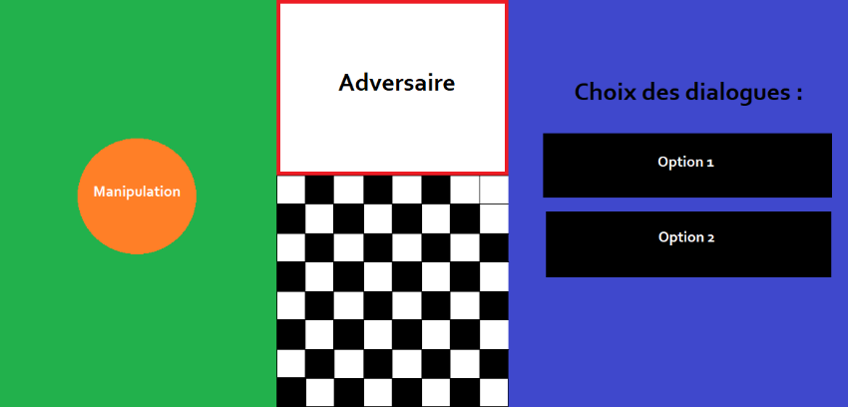L’interface utilisateur présente en jeu serait assez **minimaliste** et **discrète** en n’indiquant que la carte du monde en bas à droite ainsi que la vie et les points de Force du personnage en haut à gauche. Et ce afin de favoriser l’immersion dans le jeu.  
  
  
  
  
Pour ce qui est de l’interface durant les partie d’échec, elle sera également simple et **épurée** afin de montrer le minimum d’informations nécessaires. A droite le joueur aura le choix de parler où non à son adversaire afin de le déstabiliser.

A gauche, le joueur aura l’occasion de faire dérouler une fenêtre lui permettant d’utiliser ses pouvoirs de manipulation. Cette option ne s’utilisant que ponctuellement, l’idée c’est que cette interface no cache pas le reste du jeu.

Au centre le joueur pourra voir le damier ainsi que son adversaire de face. Il pourra ainsi essayer d’analyser ses expressions faciales.

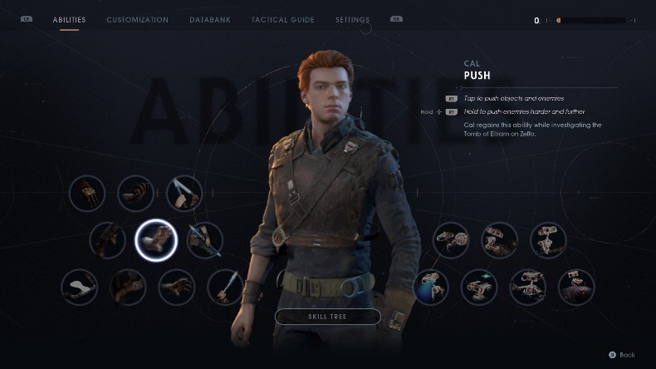**11.2. Interface hors action :**  
L’interface des menu sera   
assez **classique** et permettra d’accéder aux différentes options via différents menus parmi lesquels le joueur pourra naviguer en une pression de bouton.  
  
Celle-ci sera cependant stylisée afin de correspondre à la charte graphique du jeu.

**11.3. FlowChart :**

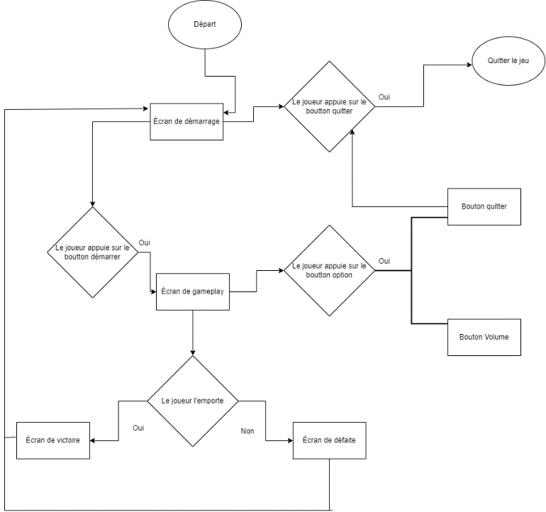La présentation du jeu serait relativement **simple**, depuis le jeu, le joueur aura uniquement accès à un menu de gestion du personnage et d’option. Mourir ou terminer le jeu renvoie le joueur à l’écran titre.  
  
Perdre une partie d’échec ne fera pas changer le joueur d’écran, celui-ci restera simplement à côté de la table de jeu et aura l’opportunité d’essayer de recommencer le match raté.

1. **Références**

* Une image contenant personne, extérieur, habits, uniforme militaire

  Description générée automatiquementUne image contenant extérieur

  Description générée automatiquement**Shadow of The Colossus :**  
    
  Les **combats titanesques** contre d’**immenses créatures** en devant les escalader et prédire leurs mouvements tout en cherchant leurs points faibles est sans conteste inspiré du principe de ce célèbre jeu dans lequel le joueur doit faire face à d’immenses créatures.
* **Star Wars : Jedi Fallen Order :**  
    
  L‘apparence, les animations et les compétences du **personnage** lors des combat sera inspiré de ce jeu dans lequel le joueur incarne également un Jedi.
* Une image contenant texte, ciel, extérieur

  Description générée automatiquement**Borderlands :**  
    
  Le style graphique du jeu en cell-shading est inspiré de ce célèbre de jeu de science-fiction. L’idée étant de proposer un jeu extrêmement coloré et attrayant.
* Une image contenant personne, intérieur, table, mur

  Description générée automatiquement**L’histoire et les grandes figures des échecs :**  
    
  Le scénario du jeu sera inspiré de la vie des grandes personnalités des échecs ainsi que de l’histoire de ce sport intellectuel. Et ce de le but d’instruire le joueur sur l’histoire de cette discipline.
* Une image contenant texte

  Description générée automatiquement**L’Univers de Star Wars :**  
    
  Ce jeu se déroulant dans l’univers de George Lucas, l’univers, le scénario ainsi que le style graphique du jeu restera dans la charte artistique du monde de Star Wars. Que ce soit par le fait d’introduire l’existence de la Force dans le jeu, ou par la présence de planètes très connue de l’univers au sein du jeu.
* Une image contenant texte

  Description générée automatiquement**Les symphonies de Motoi Sakuraba et Yuka Kitamura :**  
    
  Les musiques orchestrales des grands combats seront inspirées des œuvres de ces compositeurs japonais ayant notamment travaillé sur les jeux de la licence Dark Souls. Leurs œuvres donnant une dimension bien plus épiques aux différents combats.

1. **Conclusion**

En résumé, le concept de ce jeu est d’enseigner les échecs via deux gameplays différents. Un gameplay dynamique de combat en temps réel ou le joueur devra apprendre les déplacements des différents pions du jeu, et d’une manière plus terre à terre en jouant à des parties d’échec.   
  
Afin de découvrir certaines stratégies ou d’apprendre l’anticipation, le joueur sera mis dans diverses situations qui le pousseront à réfléchir.

Afin de faciliter le jeu pour ne pas qu’il soit frustrant, mais aussi pour dynamiser les parties d’échec. Le joueur aura également la possibilité de jouer avec la psychologie de ses adversaires afin de les forcer à faire jouer des coups involontaires.  
  
En plus de cela, le jeu se veut être doté d’un scénario grandiose qui permettra au joueur de découvrir l’historique des échecs, le processus de création de cette discipline, mais il rencontrera également les grandes figures de ce sport.

Le jeu est rattaché à l’Univers et à l’esthétique de la licence Star Wars, et ce afin de placer le joueur dans un environnement connu et rassurant et ainsi le mettre à l’aise pour optimiser au mieux son apprentissage.